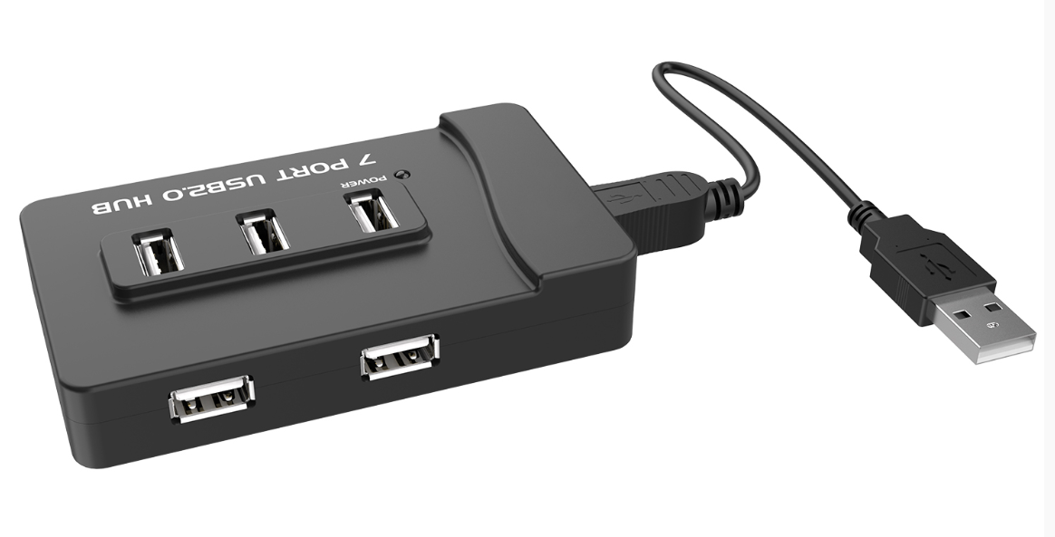

**Бренд: MAXON**

**Модель: MT-217**

MAXON хаб USB 2.0 МТ-217 - расширяет возможности вашего компьютера или ноутбука, позволяя подключать до семи USB-устройств одновременно. Он обеспечивает высокоскоростную передачу данных и совместим с различными операционными системами, но устройство также совместимо с более старыми версиями.

**Основные функции:**

* Количество портов: 7 USB 2.0 портов для подключения различных устройств.
* Скорость передачи данных: до 480 Мбит/с, что соответствует стандарту USB 2.0.
* Подключение: Plug и Play; не требует установки дополнительного программного обеспечения.​
* Питание: 5V/1А; поддерживает дополнительный адаптер питания для обеспечения стабильной работы при подключении нескольких энергоемких устройств.
* Защита: оснащен защитой от перенапряжения, перегрузки по току и короткого замыкания для обеспечения безопасности работы.​

**Технические характеристики:**

* Скорость: 480 Мбит/с
* Поддерживаемая система: Windows, Linux, Unix, Mac
* Возможно подключение на «горячую» без выхода устройства из строя
* Длина кабеля: 1,5м
* Размер устройства: 5,5х9,7х2см
* Размер упаковки: 21.4х13х6см
* Питание: 5V/1А
* Вес 86 г